İç Kontrolün Tarihçesi

İç kontrolün gündeme gelişi 1970’lerin ortalarında Amerika’da Watergate savcısının konuya dikkat çekmesi ile olmuştur. Watergate araştırmalarının sonucunda 1977’de ana teması iç kontrol olan Yabancı Yolsuzluk Kanunu (Foreign Corrupt Practices Act) yürürlüğe girmiştir. Bu Kanun, 1980’lerin başındaki kontrol ortamı ve iç kontrol süreci üzerinde artan ilginin temelini oluşturmuştur. Daha sonra, 1985 yılında Hileli Mali Raporlama ile ilgili Treadway Komisyonu olarak da bilinen Ulusal Komisyon kurulmuş ve Komisyon tarafından Hileli Mali Raporlama konusunda bir rapor yayımlanmıştır.
Bu raporda kontrol ortamı ile davranış ve yetki standartlarına vurgu yapılmış, iç kontrol kavramı için ortak bir anlayış ve kapsayıcı bir çerçeve oluşturulması ihtiyacı ile destekleyici kurumlara çağrıda bulunulmuştur. Komisyonun bu çağrısı sonucunda Destekleyici Kurumlar Komitesi COSO oluşturulmuştur.
COSO mevcut kaynaklardaki iç kontrol ile ilgili eğilimleri birleştirerek etkinliğin değerlendirilmesi için geniş kapsamlı ve pratik kriterler geliştirmiştir. 1992’de yayımladığı İç Kontrol – Bütünleşik Çerçeve sonraki yıllarda özel sektör ve kamu sektöründe yaygın olarak kullanılmaya başlanmıştır.

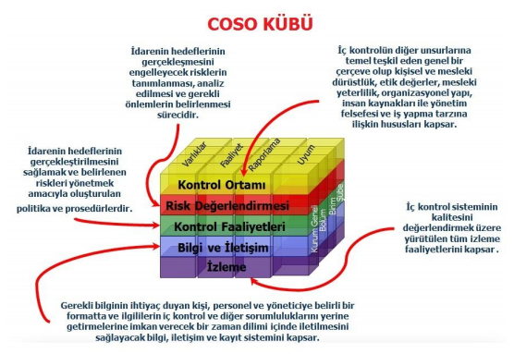
Avrupa Birliği, kamu iç mali kontrol alanında COSO’nun standartlarını benimsemiştir. Avrupa Komisyonu’nun yayımladığı Kamu İç Mali Yönetimi belgesinde (Public Internal Financial Control) açıkça belirtildiği gibi AB kamu kurumlarında Kamu İç Mali Kontrolünün geliştirilmesinde kullanılan uluslararası standartlar; Kamu Sektöründe İç Kontrol’ün Geliştirilmesi için INTOSAI Rehberi ve Avrupa’da İç Denetim Hakkında ECIIA Pozisyon Belgesi’dir. Avrupa Sayıştaylar Birliği INTOSAI rehberinin giriş kısmında metodolojinin COSO İç Kontrol Standartları Çerçevesi’nin gözden geçirilmiş hali olduğu belirtilmektedir. ECIIA, Avrupa Birliği İç Denetçiler Derneği olmakla birlikte bu dernek Amerika’nın İç Denetçiler Derneği IIA ile yakından bağlantılıdır. IIA, COSO’yu oluşturan destekleyici kurumlardan biridir. Avrupa Birliği ile yapılan müzakereler çerçevesinde, mali sistemimizin AB uygulamaları ile uyumunun sağlanması söz konusudur. Mevzuatımız da bu kapsamda COSO’nun iç kontrol standartlarına uygun biçimde oluşturulmuştur.

